**Question 1 : Masques de Sobel**

Le choix qui a été fait au niveau de la gestion des bords a été de ne pas modifier le cadre d’un pixel sur tout le pourtour de l’image.

*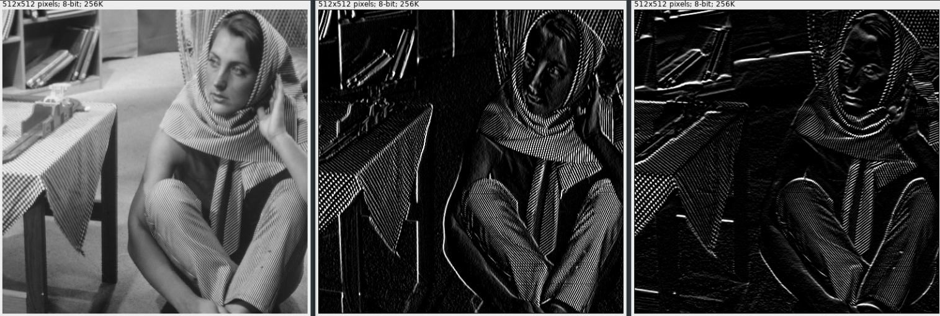barbaraAscii* Originale Après masque de Sobel X Après masque de Sobel Y

*micros*

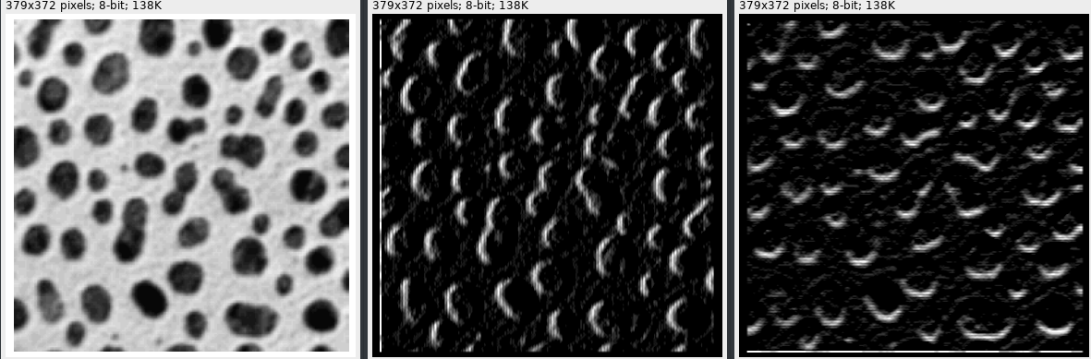 Originale Après masque de Sobel X Après masque de Sobel Y

*photo*

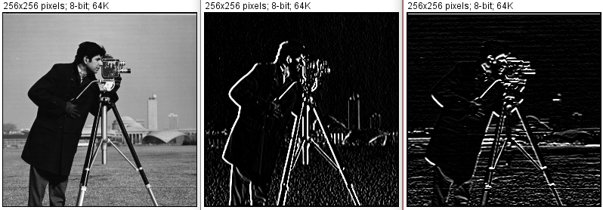 Originale Après masque de Sobel X Après masque de Sobel Y

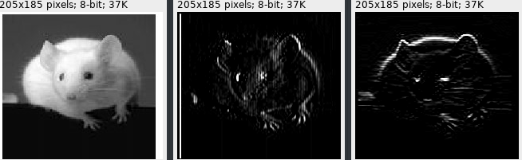*souris*

Originale Après masque de Sobel X Après masque de Sobel Y

*Synth*

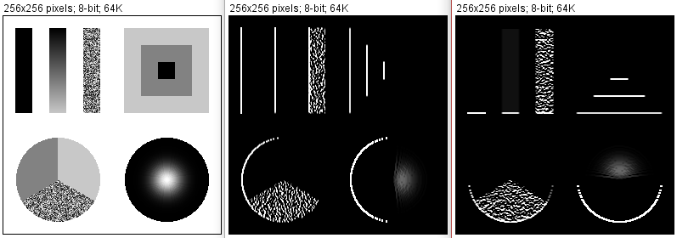 Originale Après masque de Sobel X Après masque de Sobel Y

**Question 2 : Norme du gradient**

Norme_Gradient  
Les valeurs sortant de l’intervalle [0, 255] ont été gérées de la façon suivante : les valeurs inférieures à 0 ont été fixées à 0, et les valeurs supérieures à 255 ont été fixées à 255.

*barbaraAscii*

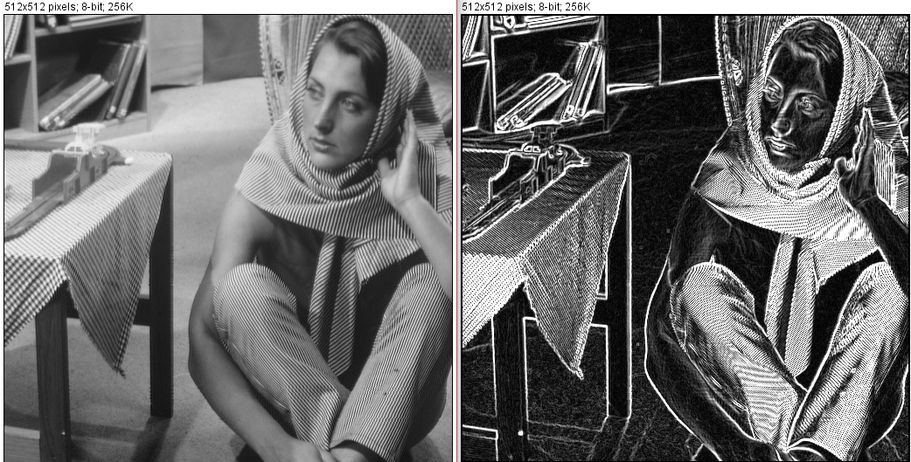 Originale Après application de Norme_Gradient

*micros*

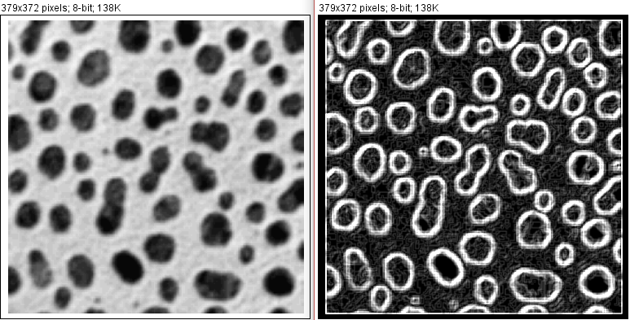 Originale Après application de Norme_Gradient

*photo*

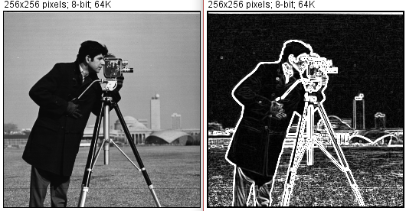 Originale Après application de Norme_Gradient

*souris*

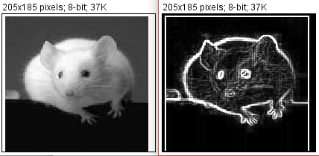 Originale Après application de Norme_Gradient

*Synth*

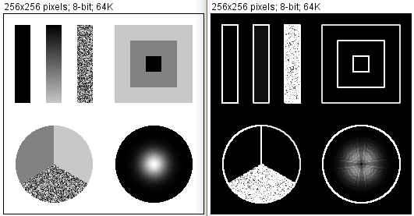 Originale Après application de Norme_Gradient

Norme_Gradient_Seuil

Pour cet algorithme, nous allons tester un panel de valeurs pour le seuil, à savoir 25, 60, et 200 pour bien mettre en avant les différences potentielles de résultat que l’on peut obtenir.

*barbaraASCII*

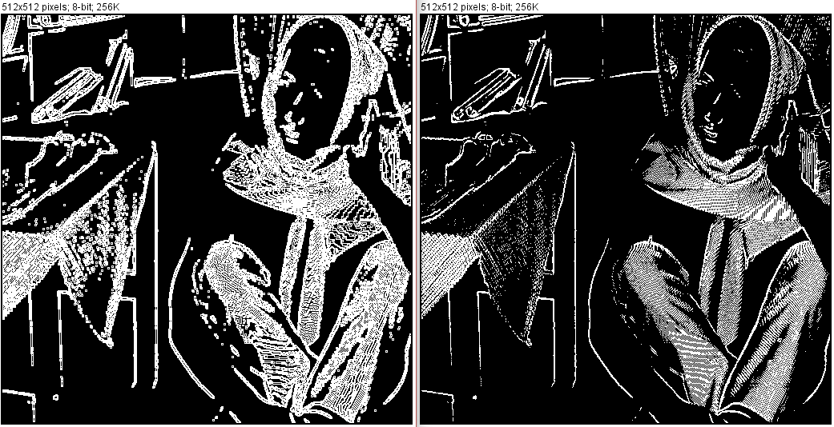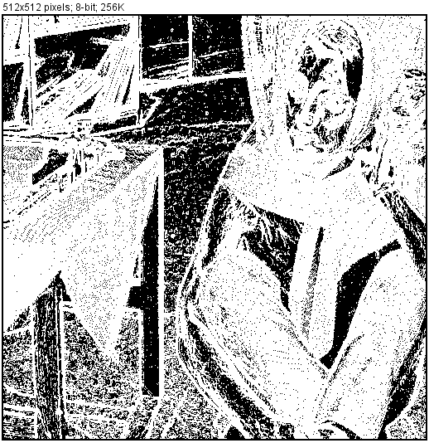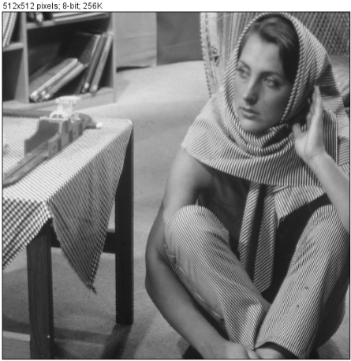Originale Seuil à 25 Seuil à 60 Seuil à 200

Nous pouvons remarquer que le seuil à 25 est trop faible et n’affiche aucun contour clairement exploitable. En revanche, on remarque qu’avec un seuil à 60, des contours très clairs apparaissent. On remarquera également qu’un seuil à 200 affine quelques peu ces contours. L’utilisation de l’un ou de l’autre peut alors être sujet à discussions quant à leur efficacité. Tout dépend selon moi du but recherché.

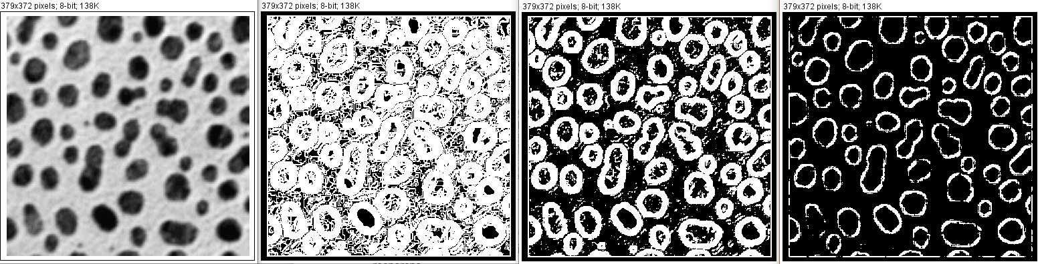*micros*

Originale Seuil à 25 Seuil à 60 Seuil à 200

Nous pouvons remarquer, comme pour l’image précédente, que le seuil à 25 également trop faible et n’offre pas de résultats exploitables. En revanche, là où le seuil à 60 était particulièrement efficace sur barbaraASCII, celui-ci offre un résultat plutôt mal dégrossi avec de nombreux parasites, là où le seuil à 200 nous offre des contours bien nets, quoiqu’un peu discontinus. Cette perte de contours pourrait être corrigée en choisissant une valeur de seuil intermédiaire.

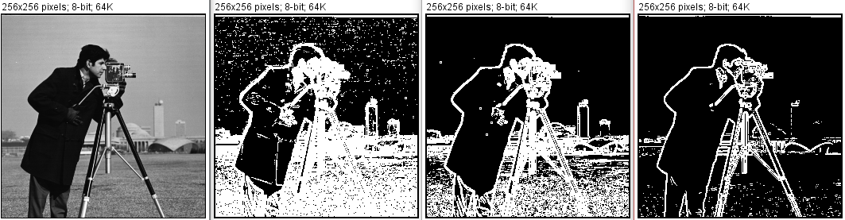*photo*

Originale Seuil à 25 Seuil à 60 Seuil à 200

Cette fois-ci le seuil à 25, bien que très imparfait, parfait à dégrossir les contours du personnage, tout en échouant totalement à nettoyer la pelouse. Le seuil à 60 parvient à dégager pratiquement parfaitement le personnage, tout en gardant beaucoup de parasites dans la pelouse. Enfin, le seuil à 200 permet de relativement bien nettoyer la pelouse et permet même de capter les détails du visage et de l’appareil photo. On notera cependant que l’on perd en partie les contours des bâtiments en arrière-plan.

*souris*

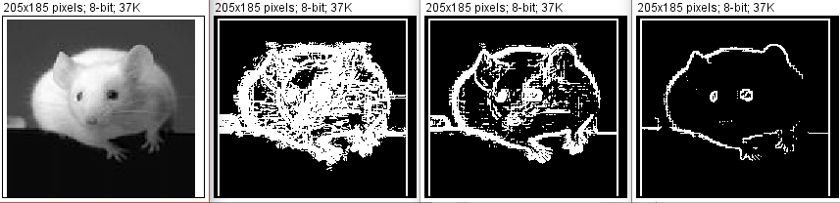Originale Seuil à 25 Seuil à 60 Seuil à 200

Encore une fois, le seuil à 25 parvient à déterminer grossièrement les contours du sujet, sans apporter aucun détail. Le seuil à 60 parvient à apporter des détails en termes de contours, tout en conservant des parasites. Le seuil à 200, quant à lui, efface toute trace de parasites tout en perdant des contours essentiels. Une nouvelle fois, une valeur de seuil intermédiaire semble plus indiquée.

*Synth*

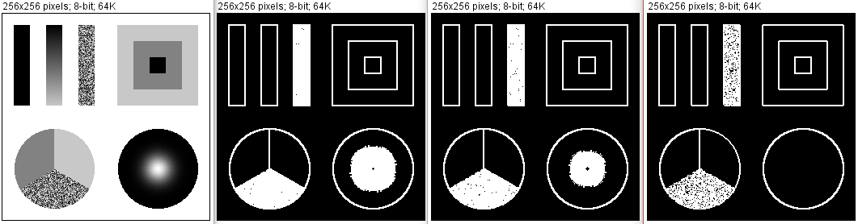Originale Seuil à 25 Seuil à 60 Seuil à 200

Cette fois-ci, le seuil à 25 suffit à déterminer correctement les contours des différentes formes, tout comme les valeurs de seuil à 600 et à 200. Les différences notables sont la gestion des pixels poivre et sel, ainsi que le dégradé de noir vers le blanc dans le disque en bas à droite. En effet, nous pouvons constater qu’avec une faible valeur de seuil, la tache détectée est plus importante, et les pixels poivre et sel sont pratiquement tous détectés. En revanche, plus la valeur de seuil augmente, plus la tache se réduit jusqu’à disparaître, et de moins en moins de pixels poivre et sel sont pris en compte.

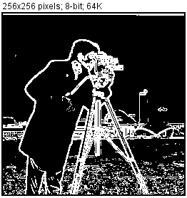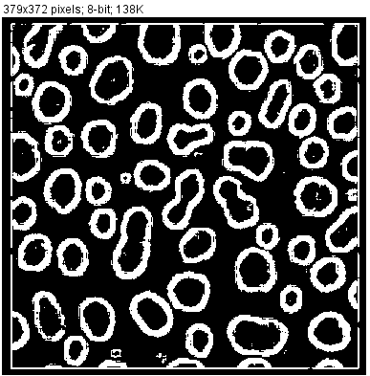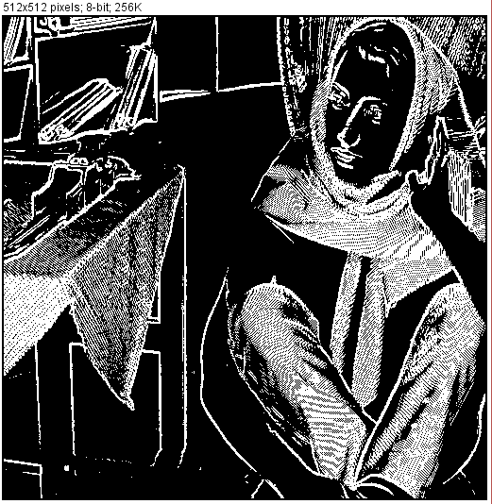Etant donné que nous avons plusieurs fois constaté qu’une valeur de seuil intermédiaire à 60 et 200 serait plus indiquée, voici les images précédemment étudiées après application de l’algorithme avec un seuil à 130.

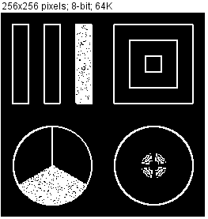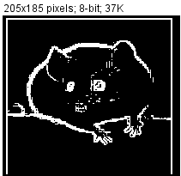

Nous pouvons constater que les résultats obtenus sont alors remarquablement meilleurs et que nous avons trouvé une valeur de seuil approchant la valeur optimale pour traiter ces images.

**Question 3 : Suppression des non maxima**